ГБОУ школа №234 Адмиралтейского района Санкт-Петербурга
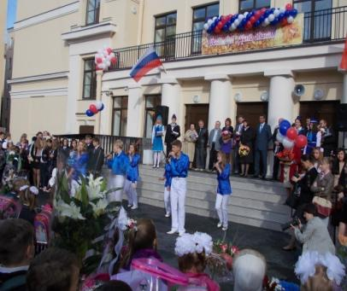
Миссия организации - на всех ступенях обучения и через все компоненты обучения и воспитания способствовать реализации таких качеств личности обучающихся, как кругозор, компетентность и профессионализм, толерантность и гражданственность.
Директор школы
Седых Ирина Анатольевна

Заместители директора:
Москвина Ирина Геннадьевна
Крынская Тамара Израиловна
Щерба Елена Александровна
Тюляева Надежда Федоровна
Заведующий ОДОД
Петрова Наталия Евгеньевна

Адрес: 190121, г. Санкт-Петербург,
Канонерская улица, д. 33, лит. А;
Садовая улица, д. 108-110, лит. А.
телефоны: 7142353, 4175311
факс: 7142353
е-mail: sc234@adm-edu.spb.ru
сайт: www.sc.adm-edu.spb.ru/234

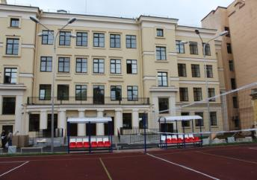

Лист достижений
Конкурс/соревнование/олимпиада/конференция | Уровень мероприятия | Достижения
Обучающиеся
Конференция старшеклассников «Ровесник-ровеснику» | Городской | 1 место (личный зачет); 1 место -команда
Районная научно-практическая конференция школьников «Лабиринты науки»  Секция «Обществознание. Экономика, социология, правоведение»  Секция «История и культура Санкт-Петербурга. Краеведение» | Районный | призер  призер
Всероссийская олимпиада школьников:  Литература  География  ИЗО  Математика  Музыка  Основы безопасности жизнедеятельности  История СПб  История  Физическая культура  Выпускники начальной школы  Компьютерное зазеркалье | Районный | 1 победитель  1 победитель,  4 призера  1 победитель, 1 призер  1 призер  Хор 5-7 классов призер  3 призера  2 призера  1 призер  1 призер  1 призер  1 призер
Смотр культурно-образовательных социальных проектов «Культурной столице – культуру мира» | Районный | 2 место
Литературный конкурс «Творчество юных 2015 года» | Городской | Победитель, диплом 2 степени
Урок мужества «Славные победы флота Российского» |  | Муниципальный
Фотоквест «Память о Великой Отечественной войне» | Районный | Диплом 3 степени
Районная конкурсная образовательная программа «По следам Робинзона» | Районный | 1,2,3 места
Районная конкурсная образовательная программа «Шаги к здоровью» | Районный | 1 место
Соревнование классов, свободных от курения | Городской | 3 место
Выставка творческих работ «Мир в капле осени» | Районный | 1,1,3 места
Всероссийский конкурс юных велосипедистов «Безопасное колесо» | Районный | 1 место
Конкурс знатоков правил дорожного движения «Зеленый огонек» | Районный | Победитель в творческом конкурсе
Олимпиада по ПДД | районный | Победитель в личном зачете
Финал открытого конкурса детского творчества «Дорога и мы» | Городской | 3 место
Оборонно-спортивная игра «Зарница-2014» | Районный | 1 место в отдельном виде, 3 в личном зачете по стрельбе.
Туристический слет «Весна-2015» | Районный | 1 место и два 3-х
Конкурс хореографического искусства «Волна успеха» (хореография соло) | Международный | Дипломы лауреатов 1 и 2 степени.
Фестиваль-конкурс «Ярмарка талантов» (хоровой коллектив 2-4х классов) | Районный | Победитель
Выставка детского творчества «Калейдоскоп фантазий», номинация «Красота рукотворная» (Петербургские фонари) | Городской | Диплом 3 степени
Выставка художественного творчества «Моя Родина – Россия!» («От мастерства учителя к мастерству ученика») | Городской | Диплом 3 степени
«Кросс нации-2014» | Городской | 1 место(в личном зачете)
Первенство по флорболу | Районный | 2 место
Соревнования по конькобежному спорту | Районный | 2 место (командный зачет), 1 и 3 места в личном зачете.
Турнир по мини – футболу «Кожаный мяч – 2015» | Районный | 2 место (2000-2001 г.р), 2 место (2004-2005 г.р.)
«Фестиваль спорта и творчества» | Районный | Плавание – 1, два 2, два 3 места.
Фестиваль - конкурс «Прибалтийская весна» | Международный | 3 место (команда)
Федерация танцевального спорта «Восходящие звезды-2014» (9 тур) | Городской | 2 место
Федерация танцевального спорта «Восходящие звезды-2015» (5 тур) | Городской | 1 место
Лично-командное первенство ШСК по спортивным танцам (ритмика) | Районный | 1,2 места (командные) 1,2 места пары
Муниципальный спортивный праздник  «310 лет Адмиралтейскому району» | Районный | 1 место
Районное командное первенство ШСК ОО Адмиралтейского района СПб "Ловкие, Смелые, Умелые", посвященное 70-й годовщине Победы советского народа в ВОВ 1941-1945 гг. | Районный | 1 место
Педагоги
Конкурс педагогического мастерства. Номинация: «Педагогические надежды» | районный | лауреат
От мастерства учителя к мастерству ученика | Городской | призер

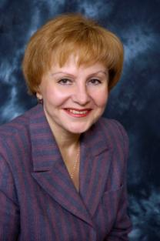
«Кто хочет исполнить свой долг относительно детей, тот должен начинать воспитание с самого себя»
А.Н.Островский

Уважаемые читатели, коллеги!
Вот ещё один учебный год позади.
В 2014-2015 учебном году школа продолжала работу по введению ФГОС начального общего образования, а с сентября 2015 г. мы приступаем к введению ФГОС основного общего образования в 5-х классах.
Немалая часть родительской, да и педагогической общественности, относится к введению новых стандартов с опаской. Новое всегда встречает сопротивление. Проще прийти в класс и рассказать все, что ты знаешь по теме. Сложнее проектировать урок, где эти знания ребенок будет добывать самостоятельно. Для этого и нужна система инновационных технологий.
Узкая специализация отходит в прошлое. Следовательно, надо менять сознание педагогов. Сегодняшние требования к образовательным результатам носят комплексный характер: помимо предметного результата (знания того или иного учебного курса) школа должна быть ориентирована на достижение результата, который носит надпредметный (метапредметный) характер. Ребенок должен овладеть универсальными учебными действиями (УУД) – научиться ориентироваться в окружающем мире, рационально распределять свои способности, силы и время, адекватно решать различного рода задачи, правильно контактировать с другими людьми, быть самостоятельным и ответственным.
Новые стандарты позволяют ребенку развиваться, а учителю творить.
Без развития и самосовершенствования нет прогресса, поэтому в выигрыше всегда тот, кто идет впереди.

Удачи и творческих успехов в 2015-2016 учебном году!

Ирина Анатольевна Седых

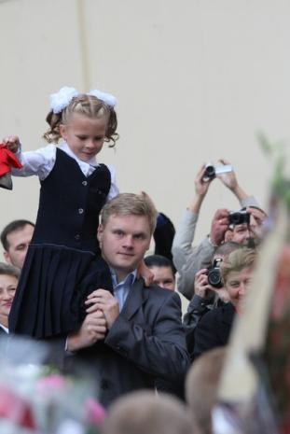
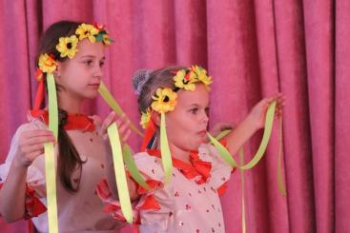

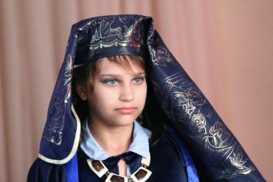

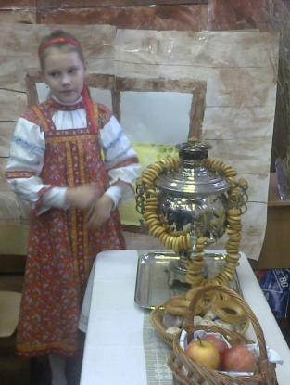

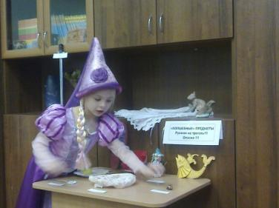

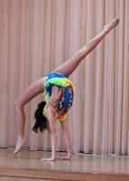
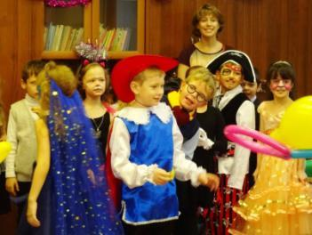

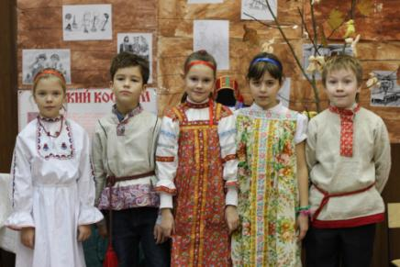

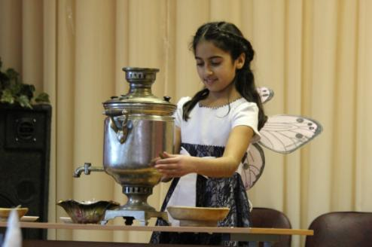

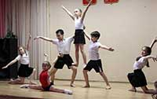
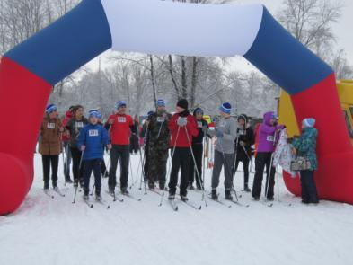

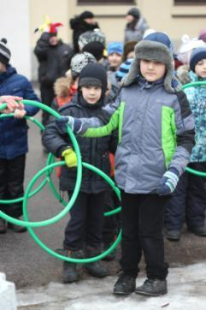

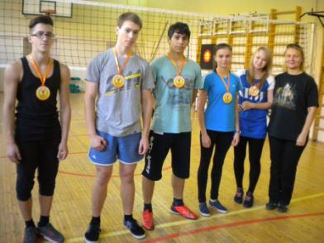

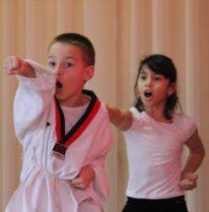
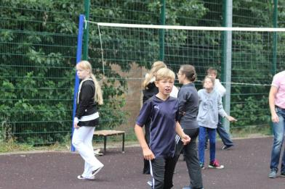

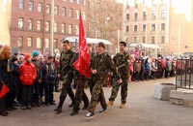
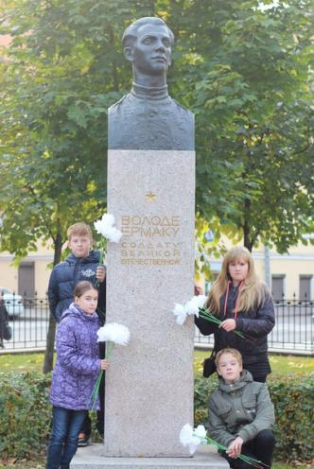

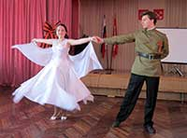

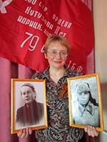

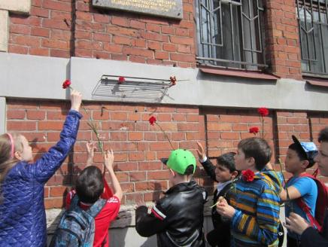

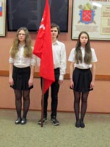

1. Управление ОУ. Структура.

 | Педагогический совет |  |  | Директор ГБОУ |  | Общее собрание | Родительский  комитет ГБОУ
 |  |  |  | заместители директора |  |  | родительские  комитеты  классов
 |  | по УВР |  | по  ВР |  | по  АХР
обучающиеся |  | учителя |  |  |  |  | родители
 |  | Методический совет ГБОУ
Методическое объединение  учителей  начальной школы |  |  | Методическое объединение  классных руководи  телей |  | Методическое объединение  учителей-предметников естественно-научного цикла |  | Методическое объединение  учителей-предметников гуманитарно-эстетического цикла
 |  |  | Структурное подразделение ОДОД физкультурно-спортивной направленности

2.Комплектование контингента, наполнение классов и движение обучающихся.
С комплектованием 1-х классов ГБОУ школа 234 уже много лет не испытывает проблем. Оборудование начальной школы после капитального ремонта, а главное, высокопрофессиональный творческий коллектив учителей, работающих в начальной школе, позволяет производить набор двух первых классов в очень короткий срок.
Уже 2-й год в школе комплектуется один 10 класс, в основном, из учащихся 9-х классов нашего ОУ. Это связано с тем, что к 9-му классу происходит снижение численности обучающихся по объективным причинам: многие семьи улучшают жилищные условия и переезжают в другие районы города, выпускники основной школы выбирают новый образовательный маршрут получения среднего специального образования.
Общая численность учащихся на 01.08.2015 г: 446 обучающихся.

Наполняемость классов на 20.09.2014

Класс | Количество учащихся | Класс | Количество учащихся
1-а | 26 | 6-а | 23
1-б | 27 | 6-б | 23
2-а | 28 | 7-а | 19
2-б | 27 | 7-б | 22
3-а | 24 | 8-а | 27
3-б | 27 | 9-а | 16
4-а | 27 | 9-б | 15
4-б | 23 | 10-а | 24
5-а | 21 | 11-а | 17
5-б | 19 | ИТОГО | 437

Наполняемость классов на 01.08.2015

Класс | Количество учащихся | Класс | Количество учащихся
1-а | 25 | 6-а | 21
1-б | 25 | 6-б | 18
2-а | 24 | 7-а | 25
2-б | 26 | 7-б | 21
3-а | 28 | 8-а | 19
3-б | 25 | 8-б | 21
4-а | 25 | 9-а | 28
4-б | 26 | 10-а | 19
5-а | 26 | 11-а | 23
5-б | 21 | ИТОГО | 446

Вывод: за 2014-2015 учебный год количество обучающихся увеличилось.

3. Учебно-методическое обеспечение
Начальной школой реализуется образовательная программа «Перспектива». При переходе на ФГОС в 5 классах сохраняется преемственность УМК «Перспектива» в линейках учебников, издательств «Просвещение», «Вентана-граф» и «Дрофа», рекомендованных Министерством образования и науки РФ.

4. Библиотечно-информационное обеспечение
Библиотечный фонд составляют учебники, учебные пособия, художественная литература, электронные пособия.
Наличие в ОО | Да / нет
Персональных компьютеров для учащихся | Да
Учебников из библиотечного фонда на каждого учащегося | Да
Системы электронного документооборота | Да
Читального зала библиотеки | Да
Возможности работы на стационарных и переносных компьютерах | Да
Возможности работы с медиотекой | Да
Возможности выхода в Интернет | Да
Возможности распечатки бумажных материалов | да

Техническую инфраструктуру информационно-образовательной среды (ИОС) составляют:
- компьютерная техника:
-центральный выделенный сервер;
-рабочие места для педагогов начальной школы (ПК, МФУ, интерактивная приставка mimio, мультимедийный проектор, документ-камера);
-рабочие места для педагогов основной и средней школы (ПК, мультимедийный проектор, МФУ);
-компьютерный класс (для учвщихся 5-11 классов),
-ПК для каждого учащегося 1-4 классов);
-лингафонное оборудование;
-оборудование для дистанционного обучения.
- проекционное оборудование;
- телекоммуникационное оборудование;
- системное программное обеспечение.
Методическое обеспечение ИОС включает:
- интерактивные технологии обучения (работа в группах, в парах, деловая игра, проектная деятельность и др.) с использованием
-интерактивных досок,
-мультимедиа оборудования,
-ПК и планшетов учащихся,
-конструкторов Лего,
-комплектов лабораторного оборудования;
- сетевое взаимодействие участников образовательного процесса (дистанционное обучение, электронный дневник, сайт ОУ, электронная почта, группы классов в социальных сетях).

5. Особенности кадровой политики.
Коллектив ГБОУ школы №234 постоянный. Локальные акты школы, регламентирующие кадровую политику:
- Коллективный договор;
- Правила внутреннего трудового распорядка ГБОУ школы № 234;
- Кодекс этики и служебного поведения работников ГБОУ школы №234;
- Положение о порядке предоставления мер социальной поддержки педагогических работников ГБОУ школы №234;
- Положение о материальном стимулировании педагогических работников;
- Положение о Педагогическом совете ШБОУ школы № 234;
- Положение о внутришкольном контроле качества образования в ГБОУ школе №234.
Показатели |  | Количество педработников | В %
Образование | Высшее профессиональное | 40 | 89%
 | Высшее педагогическое | 29 | 64%
 | Среднее профессиональное | 4 | 9%
 | Среднее педагогическое | 4 | 9%
Квалификационная категория | Без категории | 5 | 11%
 | Первая категория | 19 | 42%
 | Высшая категория | 21 | 47%
Стаж работы | Менее 5 лет | 6 | 13%
 | Свыше 20 лет | 24 | 53%
Возраст | До 30 лет | 4 | 9%
 | Выше 55 лет | 17 | 38%

Администрация школы заинтересована в молодых педагогах, их профессиональном и образовательном росте. В 2014-2015 г.г. Молодой специалист - учитель английского языка - стала лауреатом конкурса педагогических достижений в номинации «Педагогические надежды».

Присвоение (подтверждение) квалификационной категории педагогическими работниками в 2014-2015 учебном году
Квалификационная категория | Количество учителей / педагогов ДО, получивших и подтвердивших категорию
I | 6 / 1
высшая | 3 / 0

Повышение квалификации педагогическими работниками в 2014-2015 учебном году
Учебная программа повышения квалификации | Кол-во часов | Место обучения | Количество учителей, прошедших повышение квалификации по данной программе
ИКТ-компетентность современного учителя | 18 | «Интокс» | 12
Курс ОРКСЭ в системе духовно-нравственного воспитания и развития в контексте ФГОСНОО | 72 | АППО  ИМЦ | 3
ФГОС: преемственность начальной и основной школы | 72 | АППО | 1
Организация образовательной деятельности по профилактике ДДТТ в ГОУ Санкт-Петербурга | 108 | АППО | 1
ИКТ в реализации ФГОС в средней школе | 108 | АППО | 1
Региональная оценка качества образования | 36 | АППО | 1
Эффективная работа в Word и Excel | 72 | РЦОК | 1
ГИА выпускников: технология подготовки русского языка и литературы | 108 | АППО | 1
Современный урок в реализации ФГОС | 72 | ИМЦ | 3
Теория и методика преподавания английского языка. Переподготовка. | 503 | АППО | 1
Современные образовательные технологии теория и практика в контексте ФГОС ООО | 72 | ИМЦ | 3
ФГОС ООО для учителей иностранного языка | 72 | ИМЦ | 1
ФГОС ООО программа для учителей биологии, ОБЖ, ИКТ | 72 | ИМЦ | 1
Формирование ключевых компетенций на уроках русского языка и литературы в контексте ФГОС ООО | 72 | ИМЦ | 1
Взаимосвязь урочной и внеурочной деятельности в контексте ФГОС начального общего образования | 36 | ИМЦ Адмиралтейского района | 1
Менеджмент в сфере образования | 108 | АППО | 1
Система работы классного руководителя | 36 | ИМЦ Адмиралтейского района | 1

Участие педагогов в профессиональных творческих группах, конференциях, семинарах, конкурсах
Наименование мероприятия | Название мероприятия | Уровень | Количество участников ГБОУ | Степень участия
Семинар | Развитие УУД на базе предметной интеграции | городской | 10 | Мастер  класс,  докладчики
Семинар | «Организация спортивно-массовой деятельности школьных спортивных клубов ОУ СПб. Итоги и перспективы» | Городской | 1 | Докладчик
Семинар | «Развитие спортивных танцев в ШСК СПб. Разработка Проекта Положения о Первенстве среди ШСК ОУ СПб по спортивным танцам» | Городской | 1 | Докладчик, Участник рабочей группы ГМО руководителей ШСК СПб.
Сетевой проект | Путешествие школьного портфельчика | Районный | 1 | Участник творческой группы
Круглый стол. | «Нормативная документация в работе педагогов дополнительного образования» | Городской | 1 | Докладчик
Мастер-класс | Для специалистов дошкольных образовательных организаций. «Основы танцевальной культуры в условиях ГБДОУ» | Городской | 1 | Докладчик
Конференция | «Теория и практика современного образования в контексте ФГОС: отечественный и зарубежный опыт. Международное исследование PISA. Опыт Эстонии» | Международный | 1 | Докладчик
Конференция | XXVI Районная научно-практическая конференция «Развитие воспитания и дополнительного образования детей в Адмиралтейском районе. Опыт. Находки. Перспективы» | Районный | 1 | Участник выставки методической продукции ОДОД и УДОД Адмиралтейского района.
Организаторы соревнований | Первенство школьных спортивных клубов общеобразовательных учреждений Санкт-Петербурга «Балтийские старты» по спортивным танцам, посвященное 70-й годовщине Победы советского народа в Великой Отечественной войне 1941-1945 годов. (ГБНОУ «Балтийский берег») | Городской | 3 | Участники творческой группы и судейской бригады
Организаторы соревнований | Районное лично-командное первенство школьных спортивных клубов общеобразовательных учреждений Санкт-Петербурга «Кубок ШСК «СИРИУС» по спортивным танцам (ритмика), посвященное 70-й годовщине Победы советского народа в Великой Отечественной войне 1941-1945 годов | Районный | 2 | Участники творческой группы и судейской бригады
Организаторы соревнований | Районное командное первенство ШСК образовательных организаций Адмиралтейского района Санкт-Петербурга «Ловкие, Смелые, Умелые» «Кубок ШСК «СИРИУС», посвященное 70-й годовщине Победы советского народа в Великой Отечественной войне 1941-1945 годов (эстафетные соревнования) | Районный | 3 | Участники творческой группы и судейской бригады
Организаторы соревнований | Муниципальный спортивный праздник "310 лет Адмиралтейскому району" (эстафетные соревнования) | Районный | 3 | Участники творческой группы и судейской бригады

НАЛИЧИЕ ПУБЛИКАЦИЙ УЧИТЕЛЕЙ 2014/2015 УЧЕБНОГО ГОДА

ФИО | Дата публикации | Издание | Название публикации
ПЕТРОВА Н.Е. | 2014 | Этнокалендарь СПб2015 для учителей 5-8 кл.  СПб ГДТЮ | Методические рекомендации по работе с комплектом плакатов:  1. Международный день родного языка  2. Навруз  3. Карга боткасы (татары, башкиры)  Методические рекомендации "В помощь педагогу"  Примерная программа "Бальный танец" (ритмика)
МЕЛЬНИКОВ Д.А. | 2015 | ГБОУ "Балтийский берег"  http://balticbereg.ru/index.php/shsk | Открытый интернет-семинар "Детскоюношеский спорт: потенциал развития";  "Уроки туризма как третий урок физкультуры"
ЧЕРНЫШЕВА Н.О. | 2015 | Социальная сеть работников образования nsportal.ru | "Формирование социокультурной компетенции у инофонов на основании учебного текста" (на примере 5 класса)
ИЛЬИНА Л.В. | 2014 | «Реноме» СПб | Проверочные работы в формате ГИА.Биология.Плоские и круглые черви.
ВИНОКУРОВА Е.Г. | 2015 | Социальная сеть работников образования nsportal.ru | 1.Методические рекомендации к урокам по ИЗО в 4 классе "Образ художественной культуры Японии"  2. Проблемы оценивания знания учащихся на уроках МХК
Пустошилова С.Ю. | 2015 | Социальная сеть работников образования nsportal.ru | Конспект урока математики во 2 классе. Программа Перспектива.

6. Финансово-хозяйственная деятельность. Доходы и расходы.

В 2014 году учреждению были выделены субсидии в размере 35 229 850,89 руб. на финансовое обеспечение выполнения государственного задания.
Расходы на заработную плату и начисления на выплаты по оплате труда составили 30 642 762,05 руб.
Затраты на услуги связи составили 65 433,36 руб. Затраты на коммунальные услуги (в т.ч. тепловая энергия, электроэнергия, водоснабжение) – 1 602 300,00 руб.
Расходы на работы и услуги по содержанию имущества составили 1 304 778, 21 руб. Это позволило отремонтировать медицинский кабинет (в т.ч. процедурный) на сумму 457 641,49 руб; провести текущий ремонт по программе «Доступная среда» на сумму 116 680,71 руб; произвести частичную замену радиаторов в кабинетах и коридорах на сумму 183 661,70 руб; произвести очистку дворовой канализации на сумму 55 743,65 руб; обслуживать автоматы очистки воды на сумму 59 998,50 руб; осуществлять стирку белья на сумму 4 222,51 руб.
Оплата услуг, связанных с обслуживанием зданий, составляет 423 569,65 руб. В рамках финансирования было обеспечено оказание охранных услуг и сигнализации на сумму 353 906,70 руб.
На увеличение стоимости основных средств было затрачено 665 767,16 руб.
Важными статьями расходов стало оснащение оборудованием медицинского кабинета на сумму 148 782,97 руб.; приобретение мебели в кабинеты 19 и 20 на сумму 101 569,39 руб; спортивного оборудования на сумму 11 614,00 руб, оргтехники в кабинеты 18 и 25 на сумму 131 261,85 руб, оборудования для кабинета ОБЖ на сумму 94 423,46 руб.
Были приобретены учебные издания на сумму 132 764,83 руб.
На увеличение стоимости материальных запасов было выделено 447 440,71 руб. Это позволило в течение года приобретать бумагу, канцелярские и хозяйственные товары, электролампы, тонеры, картриджи, медикаменты, аккумуляторы, питьевую воду.
На развитие материально – технической базы школьного спортивного клуба «СИРИУС» (приобретение спортивного инвентаря) в 2014 году выделено 598 694,00 руб.

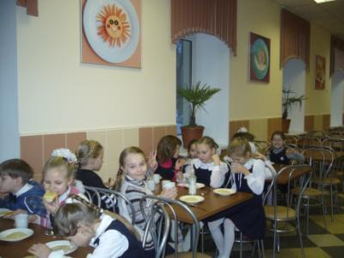

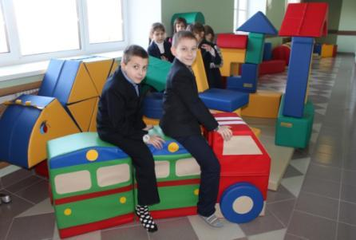

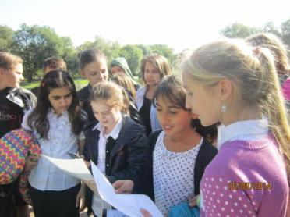

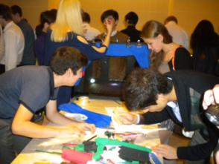

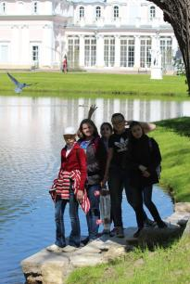
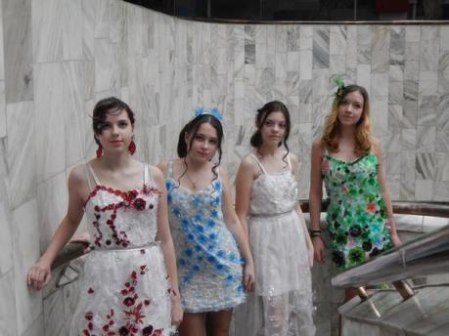

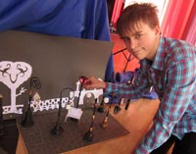
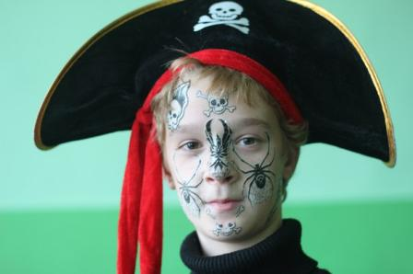

7. Образовательная деятельность.

7.1.Содержание обучения.
Образовательное учреждение осуществляет в качестве основной цели деятельности образовательную деятельность по образовательным программам:
общеобразовательные программы начального общего образования ( 1-4 классы );
общеобразовательные программы основного общего образования ( 5-9 классы );
общеобразовательные программы среднего общего образования ( 10-11 классы );
дополнительное образование (отделение дополнительного образования).
Целью реализации основной образовательной программы начального общего
образования ГБОУ школы №234 является обеспечение выполнения требований ФГОС НОО. Достижение поставленной цели при разработке и реализации ООП НОО предусматривает решение следующих основных задач:
- формирование общей культуры, духовно-нравственное, гражданское, социальное, личностное и интеллектуальное развитие, развитие творческих способностей, сохранение и укрепление здоровья младшего школьника;
- создание мотивационных условий для достижения обучающимися начальной школы личностных, метапредметных и предметных результатов через:
- формирование у младших школьников универсальных учебных действий в учебной, личностной, коммуникативной, познавательной, регулятивной сферах, обеспечивающих готовность и способность к сотрудничеству с учителем и одноклассниками и организацию самостоятельной деятельности;
- воспитание ценностного отношения к человеку, культуре, природе, понимание и
принятие многообразия мира, форм самовыражения и способов проявлений человеческой
индивидуальности и ответственности за себя и свои поступки;
- сохранение и укрепление физического, психического и духовно-нравственного
здоровья, формирование готовности школьника к рефлексии как важнейшему качеству,
определяющему направленность на саморазвитие и реализацию творческого потенциала. Начальной школой реализуется образовательная программа «Перспектива».
Целью реализации основной образовательной программы основного общего
образования ГБОУ школы №234 является обеспечение выполнения требований ФГОС ООО для 5-х классов, ФБУП для 6-11 классов. Достижение поставленной цели при разработке и реализации ООП ООО предусматривает решение следующих основных задач:
-обеспечение соответствия основной образовательной программы требованиям Федерального государственного образовательного стандарта основного общего образования (ФГОС ООО);
-обеспечение преемственности начального общего, основного общего, среднего общего образования;
-обеспечение доступности получения качественного основного общего образования, достижение планируемых результатов освоения основной образовательной программы основного общего образования всеми обучающимися, в том числе детьми-инвалидами и детьми с ОВЗ;
-установление требований к воспитанию и социализации обучающихся как части образовательной программы и соответствующему усилению воспитательного потенциала школы, обеспечению индивидуализированного психолого-педагогического сопровождения каждого обучающегося, формированию образовательного базиса, основанного не только на знаниях, но и на соответствующем культурном уровне развития личности, созданию необходимых условий для ее самореализации;
-обеспечение эффективного сочетания урочных и внеурочных форм организации учебных занятий, взаимодействия всех участников образовательных отношений;
-взаимодействие образовательной организации при реализации основной образовательной программы с социальными партнерами;
-выявление и развитие способностей обучающихся, в том числе детей, проявивших выдающиеся способности, детей с ОВЗ и инвалидов, их интересов через систему клубов, секций, студий и кружков, общественно полезную деятельность, в том числе с использованием возможностей образовательных организаций дополнительного образования;
-организацию интеллектуальных и творческих соревнований, научно-технического творчества, проектной и учебно-исследовательской деятельности;
-участие обучающихся, их родителей (законных представителей), педагогических работников и общественности в проектировании и развитии внутришкольной социальной среды, школьного уклада;
-включение обучающихся в процессы познания и преобразования внешкольной социальной среды (населенного пункта, района, города) для приобретения опыта реального управления и действия;
-социальное и учебно-исследовательское проектирование, профессиональная ориентация обучающихся при поддержке педагогов, психологов, социальных педагогов, сотрудничество с базовыми предприятиями, учреждениями профессионального образования, центрами профессиональной работы;
-сохранение и укрепление физического, психологического и социального здоровья обучающихся, обеспечение их безопасности.
Основным предметом деятельности ОДОД «Сириус» является реализация образовательных программ дополнительного образования детей физкультурно-спортивной направленности для всех возрастных категорий обучающихся по направленностям, согласованных с учредителем и учетом сетевого взаимодействия с государственными образовательными учреждениями дополнительного образования детей.

7.2.Качество подготовки обучающихся.
Результаты ЕГЭ
Высокие результаты ЕГЭ по русскому языку и математике в классе с невысокими средними показателями успеваемости явились результатом высокого профессионализма учителей и целенаправленного сотрудничества педагогов, учащихся, родителей, и хорошо организованной психологической поддержки выпускников со стороны педагогического коллектива. Подготовка к сдаче экзаменов проводилась учителями-предметниками планомерно и системно в течение 2-х лет при постоянной диагностике готовности выполнения учащимися тестовых заданий, регулярно проводились родительские собрания, консультации психологов. Была организована работа с учащимися т.н. "группы риска" (слабыми) – были предоставлены дополнительные индивидуальные консультации учителей, регулярно проводились малые педсоветы с приглашением родителей, систематический контроль успеваемости и посещаемости.
Предмет | Результаты ЕГЭ в ОУ в 2014 году | Результаты ЕГЭ в районе в 2014 году | Результаты ЕГЭ в ОУ в 2015 году
Русский язык | 70,7 | 67,4 | 71,3
Математика | 51,53 | 48,8 | База 15,9
 |  |  | Проф. 44,3
Литература | 69,5 | 57,6 | 52
Английский язык | 74,25 | 71,2 | 78
Физика | 54 | 50,2 | 49,8
Биология | 70,75 | 63,9 | 49,5
История | 64 | 53,1 | 40,5
Химия | 47,5 | 65,3 | Не сдавали
Обществознание | 63 | 60,0 | 59,5
Информатика и ИКТ | 66,5 | 61,8 | 52,3

Результаты ОГЭ
Предмет | Результаты ОГЭ в ОУ в 2014 году | Результаты ОГЭ в районе в 2014 году | Результаты ОГЭ в ОУ в 2015 году
Русский язык | 30,8 3,81 | 3,87 | 31,43 (4,2)
Математика | 13,28 3,4 |  | 19 (3,75)

Мониторинг качества образования, анализ результатов ДКР, систематически проводимые учителями, а также корректировка индивидуальных заданий обучающихся в соответствии с полученными данными, позволили педагогам качественно подготовить учащихся 9-х классов. Результаты ОГЭ по математике выше, чем в прошлом году. Это объясняется хорошей регулярной тренировкой обучающихся и снятием психологического неприятия тестов.
В целом, результаты ОГЭ и ЕГЭ показали, насколько важно, чтобы параллели выпускных классов учили педагоги, составляющие команду единомышленников, осознающих ответственность за результаты своего труда, умеющих анализировать итоги своей деятельности.

Качество обучения по образовательной программе начального общего образования.
На 25 мая по итогам учебного года из 205 учащихся было аттестовано 153 учащихся начальной школы ( 2 – 4 классы ) следующим образом:
всего | 153
на "5" | 9
на "4" и "5" | 76
с одной "3" | 19
на "3" | 47
с "2" | 2
%успеваемости | 98
% качества | 55
% резерва качества | 12

Результаты по классам по итогам года
 | 2а (29) | 2б (24) | 3а(24) | 3б(26) | 4а(27) | 4б(23)
на "5" | 1 | 3 | 0 | 1 | 4 | 0
на "4" и "5" | 18 | 13 | 12 | 11 | 13 | 9
с одной "3" | 3 | 2 | 1 | 6 | 5 | 2
на "3" | 6 | 6 | 11 | 7 | 5 | 12
с "2" | 1 | 0 | 0 | 1 | 0 | 0
% успеваемости | 96 | 100 | 100 | 96 | 100 | 100
% качества | 65 | 67 | 50 | 46 | 63 | 39

Таким образом, по результатам учебного года в целом можно говорить о положительной динамике основных показателей успеваемости и качества обучения во 2-4-х классах. Процент успеваемости по сравнению с итогами I четверти вырос на 6%, качества обучения – на 4%.
Анализируя итоги года по классам, можно говорить об уровне успеваемости и качества обучения выше среднего во 2-а, 2-б и 4-а классах; на среднем уровне – в 3-а и 3-б классах; на уровне ниже среднего – в 4-б классе. Однако, не смотря на достаточно средний общий уровень показателей в 3-х и 4-б классах, необходимо отметить положительную динамику показателей в течение всего учебного года и на конец года.
Сложная ситуация в 4-б классе (смена учителя и, как следствие, процесс адаптации учащихся) к середине учебного года была скорректирована. Совместная работа учителя, администрации и педагогов-психологов позволила улучшить показатели успеваемости с 82% до 100%, показатели качества с 22% до 39%.
Качество обучения по образовательной программе основного общего образования

ПРЕДМЕТ | УЧИТЕЛЬ | 5 | 4 | 3 | 2 | % УСПЕВ. | %  КАЧ-ВА
5 А (21 чел.)
Русск. яз | Трусова О.А. | 1 | 12 | 8 | 0 | 100 | 61,9
Литерат. | Трусова О.А. | 7 | 10 | 4 | 0 | 100 | 80,95
Матем. | Петрова В.Д. | 1 | 8 | 12 | 0 | 100 | 42,86
История | Налбандян А.Г. | 3 | 11 | 7 | 0 | 100 | 66,67
Природов. | Мусоев Н.С. | 7 | 8 | 6 | 0 | 100 | 71,43
Технолог. | Величкина Е.В./Клюева М.А. | 13 | 8 | 0 | 0 | 100 | 100
Физ.культ. | Смирнов И.К. | 7 | 13 | 1 | 0 | 100 | 95,24
ИКТ | Москвина И.Г. | 8 | 9 | 4 | 0 | 100 | 80,95
ОБЖ | Жарехина Т.А. | 11 | 10 | 0 | 0 | 100 | 100
Англ.яз. | Воробьева К.В.  Чернышева Н.О.  Трошина Н.В. | 1  1  0 | 2  5  3 | 4  4  1 | 0  0  0 | 100  100  100 | 42,86  60  75
Музыка | Романова Е.Г. | 19 | 1 | 1 | 0 | 100 | 95,24
ИЗО | Винокурова Е.Г. | 9 | 10 | 2 | 0 | 100 | 90,48
Эконом. | Жарехина Т.А. | 12 | 9 | 0 | 0 | 100 | 100
5 Б (18 чел.)
Русск. яз | Трусова О.А. | 4 | 7 | 7 | 0 | 100 | 61,11
Литерат. | Трусова О.А. | 8 | 3 | 7 | 0 | 100 | 61,11
Матем. | Петрова В.Д. | 3 | 5 | 10 | 0 | 100 | 44,44
История | Налбандян А.Г. | 10 | 3 | 5 | 0 | 100 | 72,22
Природов. | Мусоев Н.С. | 9 | 5 | 4 | 0 | 100 | 77,78
Технолог. | Величкина Е.В./Клюева М.А. | 11 | 6 | 1 | 0 | 100 | 94,44
Физ.культ. | Смирнов И.К. | 9 | 9 | 0 | 0 | 100 | 100
ИКТ | Москвина И.Г. | 9 | 6 | 3 | 0 | 100 | 83,33
ОБЖ | Жарехина Т.А. | 10 | 6 | 2 | 0 | 100 | 88,89
Англ.яз. | Воробьева К.В.  Чернышева Н.О.  Трошина Н.В. | 1  1  0 | 2  3  3 | 3  0  5 | 0  0  0 | 100  100  100 | 50  100  37,5
Музыка | Романова Е.Г. | 14 | 3 | 1 | 0 | 100 | 94,44
ИЗО | Винокурова Е.Г. | 12 | 6 | 0 | 0 | 100 | 100
Эконом. | Жарехина Т.А. | 11 | 5 | 2 | 0 | 100 | 88,89
6 А (24 чел.)
Русск. яз | Травникова С.С. | 6 | 5 | 13 | 0 | 100 | 45,83
Литерат. | Травникова С.С. | 6 | 11 | 7 | 0 | 100 | 70,83
Матем. | Крутеньчук М.А./Виноградова Т.А. | 2 | 8 | 13 | 0 | 95,83 | 41,67
История | Налбандян А.Г. | 5 | 9 | 10 | 0 | 100 | 58,33
Обществ. | Великанова Е.А.Налбандян А.Г. | 5 | 7 | 12 | 0 | 100 | 50
География | Мусоев Н.С. | 7 | 9 | 8 | 0 | 100 | 66,67
Биология | Ильина Л.В. | 3 | 6 | 15 | 0 | 100 | 37,5
Физ.культ. | Смирнов И.К. | 7 | 9 | 8 | 0 | 100 | 66,67
Технолог. | Величкина Е.В. | 9 | 10 | 5 | 0 | 100 | 79,17
ОБЖ | Жарехина Т.А. | 8 | 9 | 7 | 0 | 100 | 70,83
Англ.яз. | Воробьева К.В.  Чернышева Н.О.  Трошина Н.В. | 1  1  1 | 1  1  1 | 7  7  4 | 0  0  0 | 100  100  100 | 22,22  22,22  33,33
Музыка | Романова Е.Г. | 17 | 5 | 2 | 0 | 100 | 91,67
ИЗО | Винокурова Е.Г. | 11 | 6 | 7 | 0 | 100 | 70,83
ИКТ | Москвина И.Г. | 6 | 4 | 14 | 0 | 100 | 41,67
Эконом. | Жарехина Т.А. | 8 | 6 | 10 | 0 | 100 | 58,33
6 Б (22 чел.)
Русск. яз | Травникова С.С. | 5 | 6 | 11 | 0 | 100 | 50
Литерат. | Травникова С.С. | 5 | 10 | 7 | 0 | 100 | 68,18
Матем. | Соколова О.А. | 0 | 4 | 18 | 0 | 100 | 18,18
История | Налбандян А.Г. | 4 | 5 | 13 | 0 | 100 | 40,91
Обществ. | Великанова Е.А.Налбандян А.Г. | 5 | 10 | 7 | 0 | 100 | 68,18
География | Мусоев Н.С. | 4 | 8 | 10 | 0 | 100 | 54,55
Биология | Ильина Л.В. | 0 | 5 | 16 | 0 | 95,45 | 22,73
Физ.культ. | Смирнов И.К. | 5 | 11 | 5 | 1 | 95,45 | 72,73
Технолог. | Величкина Е.В. | 9 | 9 | 4 | 0 | 100 | 81,82
ОБЖ | Жарехина Т.А. | 6 | 7 | 8 | 0 | 95,45 | 59,09
Англ.яз. | Воробьева К.В.  Чернышева Н.О.  Трошина Н.В. | 0  1  3 | 2  0  2 | 5  6  2 | 0  0  1 | 100  100  87,5 | 28,57  14,29  62,5
Музыка | Романова Е.Г. | 12 | 9 | 1 | 0 | 100 | 95,45
ИЗО | Винокурова Е.Г. | 4 | 9 | 9 | 0 | 100 | 59,09
ИКТ | Москвина И.Г. | 5 | 6 | 11 | 0 | 100 | 50
Эконом. | Жарехина Т.А. | 6 | 7 | 8 | 0 | 100 | 59,09
7А (18 чел.)
Русск. яз | Трепак Л.С. | 2 | 2 | 14 | 0 | 100 | 22,22
Литерат. | Трепак Л.С. | 4 | 10 | 4 | 0 | 100 | 77,78
Алгебра | Петрова В.Д. | 1 | 3 | 14 | 0 | 100 | 22,22
Геом. | Петрова В.Д. | 1 | 4 | 13 | 0 | 100 | 27,78
История | Шуйская А.Б. | 2 | 4 | 12 | 0 | 100 | 33,33
Обществ. | Великанова Е.А./Москвина И.Г. | 2 | 6 | 10 | 0 | 100 | 44,44
География | Мусоев Н.С. | 4 | 10 | 4 | 0 | 100 | 77,78
Физика | Бабенко И.И. | 0 | 6 | 12 | 0 | 100 | 33,33
Биология | Ильина Л.В. | 2 | 7 | 9 | 0 | 100 | 50
Технолог. | Величкина Е.В./Клюева М.А. | 7 | 11 | 0 | 0 | 100 | 100
Физ.культ. | Смирнов И.К. | 1 | 14 | 3 | 0 | 100 | 83,33
Ист.СПб | Шуйская А.Б. | 4 | 9 | 5 | 0 | 100 | 72,22
ИКТ | Москвина И.Г. | 4 | 6 | 8 | 0 | 100 | 55,56
Англ.яз. | Воробьева К.В.  Чернышева Н.О.  Трошина Н.В. | 0  0  0 | 1  2  1 | 5  2  6 | 0  0  1 | 100  100  87,5 | 16,67  50  12,5
Музыка | Романова Е.Г. | 10 | 8 | 0 | 0 | 100 | 100
ИЗО | Винокурова Е.Г. | 4 | 10 | 4 | 0 | 100 | 77,78
ОБЖ | Жарехина Т.А. | 3 | 9 | 6 | 0 | 100 | 66,67
Эконом. | Жарехина Т.А. | 4 | 12 | 2 | 0 | 100 | 88,89
7Б (22 чел.)
Русск. яз | Травникова С.С. | 4 | 9 | 9 | 0 | 100 | 59,09
Литерат. | Травникова С.С. | 8 | 9 | 5 | 0 | 100 | 77,27
Алгебра | Петрова В.Д. | 1 | 7 | 12 | 2 | 90,91 | 36,36
Геом. | Петрова В.Д. | 2 | 7 | 12 | 1 | 95,45 | 40,91
История | Шуйская А.Б. | 1 | 9 | 12 | 0 | 100 | 45,45
Обществ. | Великанова Е.А./Москвина И.Г. | 1 | 12 | 9 | 0 | 100 | 59,09
География | Мусоев Н.С. | 5 | 10 | 7 | 0 | 100 | 68,18
Физика | Бабенко И.И. | 2 | 7 | 12 | 1 | 95,45 | 40,91
Биология | Ильина Л.В. | 4 | 5 | 13 | 0 | 100 | 40,91
Технолог. | Величкина Е.В./Клюева М.А. | 13 | 7 | 2 | 0 | 100 | 90,91
Физ.культ. | Смирнов И.К. | 7 | 9 | 6 | 0 | 100 | 72,73
Ист.СПб | Шуйская А.Б. | 10 | 8 | 4 | 0 | 100 | 81,82
ИКТ | Москвина И.Г. | 2 | 10 | 10 | 0 | 100 | 54,55
Англ.яз. | Воробьева К.В.  Чернышева Н.О.  Трошина Н.В. | 0  2  2 | 4  1  2 | 3  4  3 | 0  1  0 | 100  87,5  100 | 57,14  37,5  57,14
Музыка | Романова Е.Г. | 19 | 3 | 0 | 0 | 100 | 100
ИЗО | Винокурова Е.Г. | 13 | 8 | 1 | 0 | 100 | 95,45
ОБЖ | Жарехина Т.А. | 7 | 11 | 4 | 0 | 100 | 81,82
Эконом. | Жарехина Т.А. | 7 | 12 | 3 | 0 | 100 | 86,36
8А (29 чел.)
Русск. яз | Трусова О.А. | 1 | 14 | 12 | 2 | 93,1 | 51,72
Литерат. | Трусова О.А. | 5 | 13 | 9 | 2 | 93,1 | 62,07
Алгебра | Крутеньчук М.А./Виноградова Т.А. | 2 | 11 | 14 | 2 | 93,1 | 44,83
Геом. | Крутеньчук М.А./Виноградова Т.А. | 2 | 9 | 16 | 2 | 93,1 | 37,93
Технолог. | Винокурова Е.Г. | 8 | 10 | 10 | 1 | 96,55 | 62,07
История | Шуйская А.Б. | 3 | 12 | 13 | 1 | 96,55 | 51,72
Обществ. | Великанова Е.А.Налбандян А.Г. | 3 | 17 | 8 | 1 | 96,55 | 68,97
География | Мусоев Н.С. | 7 | 16 | 5 | 2 | 96,55 | 79,31
Физика | Бабенко И.И. | 2 | 9 | 17 | 1 | 96,55 | 37,93
Химия | Баженова З.А. | 2 | 9 | 17 | 1 | 96,55 | 37,93
Физ.культ. | Смирнов И.К. | 13 | 8 | 7 | 1 | 96,55 | 72,71
Иск-во | Романова Е.Г. | 24 | 4 | 1 | 0 | 100 | 96,55
ОБЖ | Жарехина Т.А. | 7 | 15 | 6 | 1 | 96,55 | 75,86
Англ.яз. | Воробьева К.В.  Трошина Н.В. | 0  1 | 5  7 | 8  6 | 2  0 | 86,67  100 | 33,33  57,14
Биология | Ильина Л.В. | 1 | 12 | 15 | 1 | 96,55 | 44,83
ИКТ | Трошин А.В./Пугачева В.А. | 3  1 | 8  4 | 4  8 | 0  1 | 100  92,86 | 73,33  35,71
Ист.СПб | Шуйская А.Б. | 5 | 17 | 6 | 1 | 96,55 | 75,86
Эконом. | Жарехина Т.А. | 5 | 19 | 4 | 1 | 96,55 | 82,76
9А (15 чел.)
Русск. яз | Гусева С.Ю. | 4 | 5 | 5 | 0 | 93,33 | 60
Литерат. | Гусева С.Ю. | 5 | 5 | 4 | 0 | 93,33 | 66,67
Алгебра | Соколова О.А. | 2 | 5 | 7 | 0 | 93,33 | 46,67
Геом. | Соколова О.А. | 3 | 5 | 6 | 0 | 93,33 | 53,33
История | Налбандян А.Г. | 3 | 3 | 8 | 0 | 93,33 | 40
Обществ. | Налбандян А.Г. | 3 | 7 | 4 | 0 | 93,33 | 66,67
География | Мусоев Н.С. | 4 | 6 | 4 | 0 | 93,33 | 66,67
Физика | Бабенко И.И. | 3 | 3 | 8 | 0 | 93,33 | 40
Химия | Баженова З.А. | 2 | 4 | 8 | 0 | 93,33 | 40
Биология | Ильина Л.В. | 2 | 6 | 6 | 0 | 93,33 | 53,33
Иск-во | Романова Е.Г. | 10 | 4 | 0 | 0 | 93,33 | 93,33
Физ.культ. | Хусанова Л.М. | 6 | 7 | 1 | 0 | 93,33 | 86,67
ОБЖ | Жарехина Т.А. | 7 | 3 | 4 | 0 | 93,33 | 66,67
Англ.яз. | Воробьева К.В.  Чернышева Н.О.  Трошина Н.В. | 1  1  2 | 1  0  3 | 4  3  1 | 0  0  0 | 100  100  100 | 33,33  25  83,33
ИКТ | Пугачева В.А. | 2 | 5 | 7 | 0 | 93,33 | 46,67
Ист.СПб | Налбандян А.Г. | 6 | 4 | 4 | 0 | 93,33 | 66,67
9Б (15 чел.)
Русск. яз | Гусева С.Ю. | 4 | 5 | 5 | 1 | 93,33 | 60
Литерат. | Гусева С.Ю. | 3 | 3 | 8 | 1 | 93,33 | 40
Алгебра | Соколова О.А. | 1 | 4 | 9 | 1 | 93,33 | 33,33
Геом. | Соколова О.А. | 0 | 6 | 8 | 0 | 93,33 | 40
История | Налбандян А.Г. | 1 | 6 | 7 | 1 | 93,33 | 46,67
Обществ. | Налбандян А.Г. | 2 | 4 | 8 | 1 | 93,33 | 40
География | Мусоев Н.С. | 2 | 7 | 5 | 1 | 93,33 | 60
Физика | Бабенко И.И. | 2 | 3 | 9 | 1 | 93,33 | 33,33
Химия | Баженова З.А. | 1 | 4 | 9 | 0 | 93,33 | 33,33
Биология | Ильина Л.В. | 2 | 5 | 8 | 1 | 100 | 46,67
Иск-во | Романова Е.Г. | 10 | 3 | 2 | 0 | 100 | 86,67
Физ.культ. | Хусанова Л.М. | 8 | 5 | 2 | 0 | 100 | 86,67
ОБЖ | Жарехина Т.А. | 4 | 6 | 5 | 0 | 100 | 66,67
Англ.яз. | Воробьева К.В.  Чернышева Н.О.  Трошина Н.В. | 0  0  0 | 2  3  1 | 4  2  2 | 0  0  1 | 100  100  75 | 33,33  60  25
ИКТ | Трошин А.В. | 4 | 7 | 3 | 0 | 93,33 | 73,33
Ист.СПб | Налбандян А.Г. | 4 | 5 | 5 | 1 | 93,33 | 60

Анализируя итоги года, можно говорить о том, что процент успеваемости по основной школе – высокий, процент качества обученности на среднем уровне или выше среднего. Вся система работы школы направлена на улучшение качества образования. Элективные курсы и консультации по ряду предметов помогают усвоить наиболее сложные темы, углубленное изучение предметов с помощью коммуникативных методик обучения позволяет сформировать эффективный путь "успешности" школьников.
Приоритетными задачами на 2015-2016 уч.г. являются: создание условий в соответствии с требованиями ФГОС в 5-х классах, создание единой системы мониторинга предметных и метапредметных результатов учащихся основной школы, широкое использование различных инновационных технологий в урочной и внеурочной деятельности с целью улучшения качества образования в основной школе.

Качество обучения по образовательной программе среднего общего образования

ПРЕДМЕТ | УЧИТЕЛЬ | 5 | 4 | 3 | 2 | % УСПЕВ. | %  КАЧ-ВА
10 А (24 чел.)
Русск. яз | Гусева С.Ю. | 1 | 12 | 11 | 0 | 100 | 54,17
Литерат. | Гусева С.Ю. | 1 | 12 | 11 | 0 | 100 | 54,17
Алгебра | Крутеньчук М.А./Савина Л.Н. | 0 | 5 | 18 | 1 | 95,83 | 20,83
Геом. | Крутеньчук М.А./Савина Л.Н. | 1 | 10 | 13 | 0 | 100 | 45,83
История | Налбандян А.Г. | 0 | 13 | 11 | 0 | 100 | 54,17
Обществ. | Налбандян А.Г. | 1 | 15 | 8 | 0 | 100 | 66,67
Физика | Бабенко И.И. | 0 | 5 | 17 | 2 | 91,67 | 20,83
Химия | Баженова З.А. | 0 | 5 | 18 | 1 | 95,83 | 20,83
Биология | Ильина Л.В. | 0 | 4 | 17 | 3 | 87,5 | 16,67
ОБЖ | Жарехина Т.А. | 6 | 14 | 3 | 0 | 95,83 | 83,33
Физ.культ. | Смирнов И.К. | 11 | 5 | 8 | 0 | 100 | 66,67
География | Мусоев Н.С. | 2 | 14 | 8 | 0 | 100 | 66,67
ИКТ | Трошин А.В. | 3 | 16 | 5 | 0 | 100 | 79,17
МХК | Винокурова Е.Г. | 3 | 11 | 8 | 2 | 91,67 | 58,33
Англ.яз. | Воробьева К.В./  Трошина Н.В. | 0  3 | 3  3 | 8  6 | 0  1 | 100  92,31 | 27,27  46,15
Технолог. | Трошин А.В. | 2 | 16 | 6 | 0 | 100 | 75
11 А (16 чел.)
Русск. яз | Гусева С.Ю. | 0 | 6 | 10 | 0 | 100 | 37,5
Литерат. | Трепак Л.С. | 2 | 11 | 3 | 0 | 100 | 81,25
Алгебра | Соколова О.А. | 0 | 4 | 12 | 0 | 100 | 25
Геом. | Соколова О.А. | 0 | 4 | 12 | 0 | 100 | 25
История | Шуйская А.Б. | 3 | 4 | 9 | 0 | 100 | 43,75
Обществ. | Шуйская А.Б. | 0 | 7 | 9 | 0 | 100 | 43,75
Физика | Бабенко И.И. | 0 | 4 | 12 | 0 | 100 | 25
Химия | Баженова З.А. | 0 | 5 | 11 | 0 | 100 | 31,25
Биология | Ильина Л.В. | 1 | 4 | 11 | 0 | 100 | 31,25
ОБЖ | Жарехина Т.А. | 3 | 9 | 4 | 0 | 100 | 75
Физ.культ. | Смирнов И.К. | 12 | 2 | 2 | 0 | 100 | 87,5
География | Мусоев Н.С. | 2 | 8 | 6 | 0 | 100 | 62,5
ИКТ | Пугачева В.А. | 5 | 7 | 4 | 0 | 100 | 75
МХК | Винокурова Е.Г. | 4 | 9 | 3 | 0 | 100 | 81,25
Англ.яз. | Трошина Н.В. | 2 | 8 | 6 | 0 | 100 | 62,5
Технолог. | Пугачева В.А. | 7 | 8 | 1 | 0 | 100 | 93,75

7.3. Олимпиадное движение

Всероссийская олимпиада школьников | Уровень мероприятия | Достижения
Всероссийская олимпиада школьников:  Литература  География  ИЗО  Математика  Музыка  Основы безопасности жизнедеятельности  История СПб  История  Физическая культура  Выпускники начальной школы  Компьютерное зазеркалье | районный | 1 победитель  1 победитель,  4 призера  1 победитель, 1 призер  1 призер  Хор 5-7 классов призер  3 призера  2 призера  1 призер  1 призер  1 призер  1 призер

7.4.Поступление в ВУЗы

ВУЗ | Количество поступивших
БГТУ | 2
ГУМРФ им. Адмирала Макарова | 2
ГУАП | 1
ГУПС | 1
МТУ | 1
ЛГУ им. А.С.Пушкина | 1
СПГУТД (Университет технологии и дизайна) | 1
СПбГУФК им. Лесгафта | 1

8. Итоги реализации ФГОС в 1-4-х классах в 2014-2015 учебном году.
В соответствии сетевым графиком на 2014-2015 учебный год реализация ФГОС осуществляется по направлениям:
- Нормативное обеспечение реализации ФГОС: разработана и утверждена ООПНОО, обеспечено соответствие нормативной базы школы требованиям Стандарта, идет апробация системы мониторинга качества начального общего образования.
2)Финансовое обеспечение реализации ФГОС: определены объёмы расходов, необходимых для реализации ООП НОО, внесены изменения в локальные акты, регламентирующие установление заработной платы работников образовательного учреждения.
3)Организационное обеспечение реализации ФГОС: разработаны и реализованы учебный план и план внеурочной деятельности, проведен мониторинг результатов освоения ООП НОО (входной, итоговый), проведена итоговая аттестация выпускников начальной школы. Все учащиеся освоили ООПНОО.
4)Кадровое обеспечение реализации ФГОС: создан и реализован план повышения квалификации педагогических и руководящих работников образовательного учреждения в связи с реализацией Стандарта, разработан и реализован план научно-методической работы (внутришкольного повышения квалификации) с ориентацией на проблемы реализации ФГОС.
5)Информационное обеспечение реализации ФГОС: учащиеся 1-4-х классов обеспечены учебниками по УМК «Перспектива» на 100%, на сайте школы постоянно обновляется информация о реализации ФГОСНОО.
6)Материально-техническое обеспечение реализации ФГОС:
в школе создана информационно-образовательная среда, соответствующая требованиям ФГОС, санитарно-гигиеническим условиям требованиям Стандарта, противопожарным нормам, нормам охраны труда работников образовательного учреждения.
С приходом ФГОСООО в 5-е классы возникла необходимость большой разъяснительной работы с педагогами по структуре и особенностям организации учебного процесса. Были организованы специальные педагогические советы и инструктивно-методические совещания «ФГОС ООО. Чему учить и как учить», «Результаты работы по ФГОС. Разработка системы внутренних мониторингов. Представление опыта коллег». В школе была создана творческая группа учителей, определивших своей задачей на следующий учебный год создать собственную внутришкольную систему оценки качества образования.

9. Достижения обучающихся во внутришкольных, районных, региональных, всероссийских и международных конкурсах, соревнованиях, фестивалях, проектах

Конкурс/соревнование/олимпиада/конференция | Уровень мероприятия | Достижения
Обучающиеся
Смотр культурно-образовательных социальных проектов «Культурной столице – культуру мира» | Районный | 2 место
Литературный конкурс «Творчество юных 2015 года» | Городской | Победитель, диплом 2 степени
Урок мужества «Славные победы флота Российского» |  | Муниципальный
Фотоквест «Память о Великой Отечественной войне» | Районный | Диплом 3 степени
Районная конкурсная образовательная программа «По следам Робинзона» | Районный | 1,2,3 места
Районная конкурсная образовательная программа «Шаги к здоровью» | Районный | 1 место
Соревнование классов, свободных от курения | Городской | 3 место
Выставка творческих работ «Мир в капле осени» | Районный | 1,1,3 места
Всероссийский конкурс юных велосипедистов «Безопасное колесо» | Районный | 1 место
Конкурс знатоков правил дорожного движения «Зеленый огонек» | Районный | Победитель в творческом конкурсе
Олимпиада по ПДД | районный | Победитель в личном зачете
Финал открытого конкурса детского творчества «Дорога и мы» | Городской | 3 место
Оборонно-спортивная игра «Зарница-2014» | Районный | 1 место в отдельном виде, 3 в личном зачете по стрельбе.
Туристический слет «Весна-2015» | Районный | 1 место и два 3-х
Конкурс хореографического искусства «Волна успеха» (хореография соло) | Международный | Дипломы лауреатов 1 и 2 степени.
Фестиваль-конкурс «Ярмарка талантов» (хоровой коллектив 2-4х классов) | Районный | Победитель
Выставка детского творчества «Калейдоскоп фантазий», номинация «Красота рукотворная» (Петербургские фонари) | Городской | Диплом 3 степени
Выставка художественного творчества «Моя Родина – Россия!» («От мастерства учителя к мастерству ученика») | Городской | Диплом 3 степени
«Кросс нации-2014» | Городской | 1 место(в личном зачете)
Первенство по флорболу | Районный | 2 место
Соревнования по конькобежному спорту | Районный | 2 место (командный зачет), 1 и 3 места в личном зачете.
Турнир по мини – футболу «Кожаный мяч – 2015» | Районный | 2 место (2000-2001 г.р), 2 место (2004-2005 г.р.)
«Фестиваль спорта и творчества» | Районный | Плавание – 1, два 2, два 3 места.
Фестиваль - конкурс «Прибалтийская весна» | Международный | 3 место (команда)
Федерация танцевального спорта «Восходящие звезды-2014» (9 тур) | Городской | 2 место
Федерация танцевального спорта «Восходящие звезды-2015» (5 тур) | Городской | 1 место
Лично-командное первенство ШСК по спортивным танцам (ритмика) | Районный | 1,2 места (командные) 1,2 места пары
Муниципальный спортивный праздник  «310 лет Адмиралтейскому району» | Районный | 1 место
Районное командное первенство ШСК ОО Адмиралтейского района СПб "Ловкие, Смелые, Умелые", посвященное 70-й годовщине Победы советского народа в ВОВ 1941-1945 гг. | Районный | 1 место
Педагоги
Конкурс педагогического мастерства. Номинация: «Педагогические надежды» | районный | лауреат
От мастерства учителя к мастерству ученика | Городской | призер

10. Мероприятия по направлениям РОС
Название проекта РОС | Перечень мероприятий с кратким анализом эффективности
Проект «Личность. Гражданин. Патриот» | - Туристический слет «Весна-2015» - приняли участие команды 6 классов; команда 9-х классов – 1 место; команды 5а и 7а классов – 3 место;  - Районная детско-юношеская оборонно-спортивная игра «Зарница-2014» и соревнования «Школа безопасности» - 1 место в виде «Военно-спортивная полоса»,3 место – в виде «Надевание противогаза на себя и пострадавшего», 3 места в личном зачете Карякина Дарья – в виде «меткий стрелок», «Сборка-разборка автомата АК-74»;  - Районная образовательная программа «По следам Робинзона» - команда 5а класса 3 место, команда 5б класса – 1 место, команда 6б класса -2 место;  - Районная образовательная программа «Шаги к здоровью» - 7а класс 1 место;  - Участие в городском конкурсе «Соревнование классов, свободных от курения» - 6а , 3 место в районном туре конкурса «Наша семья – территория здоровья»;  - Участие в митингах, Вахте памяти  - День памяти жертв блокады, День полного снятия блокады, День Победы, шествие обучающихся Адмиралтейского района, посвященное 70-летию Великой Победы;  - Участие в акции «Знамя Победы»;  - Участие в акции «Бессмертный полк»;  - Торжественное мероприятие «Помним! Гордимся!»;  - Изготовление и вручение памятных открыток ветеранам.  - Экскурсии на Пискаревский мемориал, музей школы №235 «А музы не молчали»;  - Встречи с ветеранами Великой Отечественной войны;  - Радиолинейки, посвященные памятным датам;  - Работа по профориентации;  - Торжественное вручение паспортов учащимся, достигшим 14летнего возраста;  - Урок мужества «Славные победы Флота Российского», посвященного 300-летию Гангутского сражения (совместно с МО «Коломна»);  - Районный конкурс викторина «Шаг во Вселенную», посвященная Дню космонавтики;  - Финал городского открытого конкурса детского творчества «Дорога и мы» , номинация «Дизайн» - 3 место, команда;  - Районная олимпиада по ПДД – Тюляев Михаил, победитель;  - Участие в районном конкурсе «Зеленый огонек» - 2 класс, победители в творческом конкурсе;  - Участие в районном конкурсе юных велосипедистов «Безопасное колесо» - 4 классы, 1 место;  - Участие в игровой программе по ПДД в ДД(Ю)Т «У Вознесенского моста» учащихся 2-а класса.
«Музей и школа» | - Абонементы в Эрмитаж;  - Музейные программы в Петропавловской крепости (7 классы), этнографическом музее, музее современного искусства Эрарта;  - Разовые посещения музеев и театров Санкт – Петербурга и Ленобласти;  - Посещение библиотеки имени М.Ю.Лермонтова  - «День музеев» в начальной школе;  - Тематические классные часы;  - Выставки творческих работ учащихся «Мир в капле осени», «Картина из мусорной корзины», «По произведениям М.Ю.Лермонтова», «Мир профессий», «Рождественская открытка», «Дорога и мы», «Пожарная безопасность»;  - Выставки в библиотеке школы
«От толерантности к поликультурности» | - Школьный Фестиваль «Культура народов России»;  - День музеев в начальной школе;  - Участие в районном фестивале конкурсе «Культурной столице – культуру мира» - конкурс социальных проектов 2 место, участие в конкурсе «Социальный видеоролик»;  - Посещение учащимися 3-х классов занятий в «Китежграде»;  - Работа с Этнокалендарем – тематические классные часы;  - Выступление «Нашего театра» учащихся 2б класса перед учащимися 1 и 3х классов
«Самоуправление и детские общественные организации» | В школе продолжает работу Клуб Юных Волонтеров (КЛЮВ). Юные волонтеры принимали активное участие в районных акциях, провели свои акции в школе, детском саду №1. По итогам учебного года получили Благодарственное письмо ЦППРК за активность.
«Эффективность программ духовно-нравственного воспитания и развития» | Проведено тематических классных часов – 152  Экскурсий - 112
«Мой стиль – здоровый выбор» | Районные соревнования:  - по волейболу, мини-футболу (2 место в группах 2000-2001 г.р. и 2004-2005 г.р), флорболу (2 место);  - спортивным танцам;  - по конькобежному спорту - команда школы – 2 место, Пушняков Павел – 1 место, Проценко Кирилл – 3 место;  - допризывной молодежи;  - легкоатлетическая эстафета;  - Районный праздник «Фестиваль спорта и творчества» - плавание: Пономарев Кирилл – 1 место, Василевич Алиса, Пьянков Даниил – 2 места, Андрющенко Вадим, Садикова Сабрина – 3 места  - Фестиваль ГТО – районный этап 6 человек, городской -3;  - Лыжня России-2015 – 12 человек  - Всероссийский кросс наций – две команды, 1 место – уч-ся 3а класса Дугин Александр, 3 место – уч-ся 5б класса Назукова Дарья;  - Районный спортивный праздник «310 лет Адмиралтейскому району» (совместно с МО «Коломна» и детсадом №1);  - Неделя ШСК: соревнования по волейболу, мини-футболу, фиткроссу.  - «День семьи, спорта и здоровья»- семейный спортивный праздник в начальной школе.
«Ответственное родительство» | - Участие родителей в подготовке и проведении Фестиваля «Культура народов России»;  - Участие родителей в подготовке и проведении «Дня музеев» в начальной школе;  - Классные мероприятия «Семейные традиции представителей разных народов и национальностей»;  - Совместная работа с Территориальным Центром социальной помощи семье и детям;  - Родительские собрания, работа Совета по профилактике;  - Индивидуальные беседы с родителями, консультации представителей администрации и классных руководителей;  - Оформление информационного стенда для родителей;  - Сопровождение родителями детей на экскурсии, в театры;  - Обновление информации на сайте школы;  - Радиообращения к родителям в течение года  - Подготовка Благодарственных писем школы активным родителям  - Информационная помощь родителями подготовка раздаточного материала по различным темам.
«Одаренные и талантливые дети» | - Участие в научно – практической конференции старшеклассников «Лабиринты науки»;  - Участие в городской психологической конференции старшеклассников «Ровесник – ровеснику»;  - Спортивный праздник «Неделя ШСК» (открытие ОДОД);  - Праздничные программы;  - Отчетный концерт хореографического коллектива «Пируэт»;  - Участие в муниципальной интеллектуальной игре «Что? Где? Когда?» - 1 место;  - Выставки детского творчества;  - Тематические предметные недели;  - День числа ПИ
«Дополнительное образование детей» | Открытие ОДОД спортивной направленности:  - Агитбригада  - Дорожно-транспортная безопасность  - Спортивная медицина  - Спортивные танцы  - ОФП  - ОФП с элементами футбола  - Спортивная журналистика  - Туристское краеведение  - Спортивные игры (волейбол)  - ОФП с элементами бокса  - Тхэквондо  - Туризм и ориентирование  Работа педагогов дополнительного образования из УДОД  - ИЗО –ДД(Ю)Т «У Вознесенского моста»;  - ИЗО –ДДТ «Измайловский»;  - Хореография –ДДТ «Измайловский»;  - Шахматы - ДДТ «Измайловский».

11. Особенности деятельности.
11.1 Деятельность Методических объединений
Деятельность методических объединений в 2014-2015 учебном году была ориентирована на реализацию ФГОС в начальной и введение ФГОС в основной школах.. В школе была создана творческая группа учителей для написания основных образовательных программ, разработки системы мониторинга планируемых разультатов освоения учащимися основных образовательных программ и создания внутришкольной системы оценки качества образования.
11.1.1. Итоги деятельности методического объединения учителей начальной школы и воспитателей ГПД.
В соответствии с планом работы методического объединения (далее – МО) учителей начальной школы на 2014-2015 уч.г. цель МО: повышение качества образования, реализация ФГОС. В учебном году успешно шла работа МО по разработке и апробации системы мониторинга и оценки качества образования в начальной школе, осуществлению системно-деятельностного подхода в обучении, реализации общешкольных проектов.

11.1.2. Итоги деятельности методических объединений учителей естественнонаучного и гуманитарного циклов.
Методический совет школы определил общую для всех МО методическую тему: «Использование ресурсов современных педагогических технологий для повышения качества образования».
В течение 2014-2015 учебного года разными МО исследовался вопрос повышения качества образования посредством использования ресурсов современных педагогических технологий: проектной деятельности, интегрированного обучения.
В марте по итогам работы методических объединений школы был проведен городской семинар «Формирование УУД на базе предметной интеграции».

11.1.3 Итоги деятельности методического объединения классных руководителей
В течение года велась активная работа классных руководителей с мотивированными на учебную деятельность и одаренными учащимися.
В ноябре 2014 года школой представлялся опыт классных руководителей на районном методическом объединении председателей школьных методических объединений классных руководителей «Волонтерское движение в помощь классному руководителю».
Один человек прошел обучение на курсах ИМЦ Адмиралтейского района «Система работы классного руководителя в условиях работы по новым ФГОСам».
На 2015 – 2016 учебный год планируется организация курсов для классных руководителей
11.2.Итоги работы с одаренными и мотивированными учащимися
В 2014-2015 уч.г. классные руководители и учителя-предметники продолжали работу с мотивированными на учебную деятельность и одаренными учащимися. Результативность данной работы подтверждается увеличением количества участников предметных и межпредметных конкурсов и олимпиад.
В течение года велась активная работа классных руководителей начальной школы с мотивированными на учебную деятельность и одаренными учащимися. Результат этой работы – 2 место в районном этапе олимпиады для выпускников начальной школы, увеличение количества участников всероссийских игр-конкурсов «Русский медвежонок», «Кенгуру», «КИТ» (9 место в районе), «Человек и природа», «Бульдог» (2, 4 места в районе), городской олимпиады «Магия интеллекта» (3 место в городе), районного конкурса «Компьютерное зазеркалье» (2 место в районе).
Учащиеся основной и средней школы продолжают активно участвовать в районных конференциях старшеклассников «Лабиринты науки» и «Ровесник – ровеснику», конкурсах литературного творчества «Осенний стихопад», «Творчество юных», «Живое поэтическое слово». Увеличилось количество победителей и призеров предметных олимпиад и Всероссийских игр – конкурсов.
По итогам участия в предметных олимпиадах школа заняла 4 место в районе.

11.3. Работа с родителями.
Работа с родителями в 2014-2015 учебном году осуществлялась в традиционных формах:
1. Тематические родительские собрания.
2. Индивидуальные консультации классных руководителей.
3. Дни открытых дверей.
4. Индивидуальные консультации школьного педагога-психолога.
5. Праздники.
Помимо традиционных внутриклассных календарных праздников, в школе продолжалась традиция проведения совместных общешкольных праздников с участием детей и их родителей: Масленица, посвящение в первоклассники, прощание с Букварем, спортивные праздники – посвященный 310летию Адмиралтейского района (совместно с воспитанниками детского сада №1 и МО «Коломна»), «Спорт, здоровье, семья», посвященный «Дню семьи», праздник Последнего звонка. ». В общешкольном проекте «В мире наук. Музей класса» приняли участие 80% детей и родителей начальной школы.

В течение учебного года велась работа с учащимися-мигрантами и семьями, оказавшимися в трудной жизненной ситуации по оказанию им социально-педагогической, социально-психологической, юридической и правовой помощи при взаимодействии с Территориальным центром социальной помощи семье и детям, ЦППРК Адмиралтейского района.

11.4.Отчет по ГО и ЧС.
В течение 2014-2015 уч.г. проводились мероприятия согласно плану ГО и ЧС. Школа приняла участие в районном смотре-конкурсе кабинетов ОБЖ. Ежегодно помимо традиционных противопожарных тренировок проводятся учения по действию личного состава при: угрозе поражения АХОВ, нахождении подозрительных безнадзорных предметов. Сотрудники школы регулярно повышают свою квалификацию.

Уровень курсов ГОиЧС | Количество педагогов, повысивших квалификацию
Районный | 4 чел.
Городской | 2 чел.

11.5.Организация работы по ДДТТ
Как результат проведения классных часов по изучению правил ДД, радиообращений к учащимся и родителям, изучения правил ДД на уроках ОБЖ в 5-9 классах, участия в конкурсе творческих работ «Дорога и мы» – отсутствие нарушений Правил дорожного движения учащимися. В истекшем учебном году учащиеся школы приняли активное участие в конкурсах по ПДД: «Зеленый огонек» - команда 2-х классов заняла 1 место в творческом конкурсе; «Безопасное колесо» - команда учащихся 4-х классов заняла первое место, и осенью будет представлять Адмиралтейский район на городских соревнованиях.
Педагог-организатор, ответственная за работу по ДДТТ, приняла участие в конкурсе методических разработок по Правилам ДД, заняла в районе 1-2 места, в городском этапе стала лауреатом 2 степени.

11.6.Антикоррупционная деятельность
Особенностью антикоррупционной работы в нашей школе являются интерактивные занятия с учащимися.
В рамках внеурочной работы проводятся анкетирования учащихся и опросы, выявляющие возможные пути решения проблем, связанных с шантажом и вымогательством, формирующие стойкое негативное отношение к коррупции.
В локальных документах школы закреплен запрет на сбор денежных средств педагогическими работниками, а работа родительских комитетов в этой области регламентируется специальным положением.
За истекший учебный год в школе проводились мероприятий с учащимися антикоррупционной направленности:
- учебные занятия с учащимися 10-11 классов работниками государственных органов (структур)
  - МИ ФНС №8 по Адмиралтейскому району г. Санкт – Петербурга «Почему надо платить налоги?»;
  - Пенсионного фонда Адмиралтейского района г. Санкт – Петербурга «Пенсионное законодательство РФ»;
  - прокуратуры Адмиралтейского района г. Санкт – Петербурга «Коррупция в России. Уголовная ответственность, предусмотренная действующим законодательством» работников»;
- составление памяток по формированию антикоррупционного мировоззрения учащихся и другое.
А также велась непрерывная работа с родителями учащихся:
- заседание родительского комитета ГБОУ школы № 234 Санкт-Петербурга,
- размещение на сайте школы «Публичного отчета о финансово-хозяйственной деятельности ГБОУ школы № 234 Санкт-Петербурга»,
- радиообращения директора к родителям учащихся в дни родительских собраний.

12. Глобальные инициативы и проекты
В 2014-2015 учебном году школой проведен городской семинар «Формирование УУД на базе предметной интеграции» для трансляции своего педагогического и методического опыта в организации образовательного процесса с использованием технологии «Погружения».
На базе школы прошло районное методическое объединение председателей школьных МО классных руководителей «Волонтерство как помощь классному руководителю»

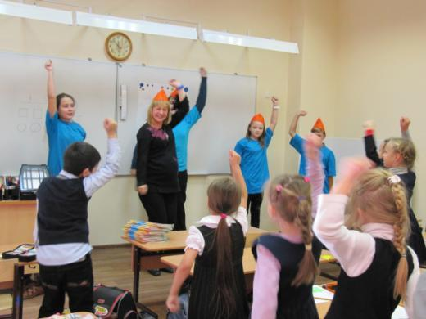

13. Социальное партнерство.

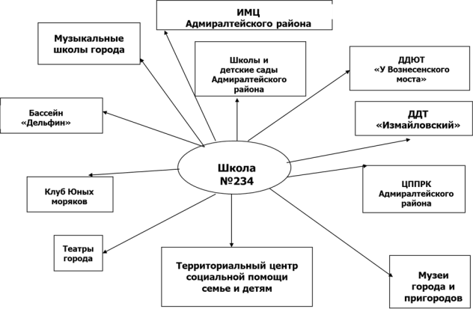
В связи с открытием ШСК, а затем его преобразования в ОДОД физкультурно-спортивной направленности в 2014-2015 уч.г. расширился круг социальных партнеров школы:
• Правительство Санкт-Петербурга. Комитет по физической культуре и спорту Санкт-Петербурга. СПб ОО «Федерация танцевального спорта Санкт-Петербурга»
• СПб АППО, проект «СПб АППО – Дом Учителя»
• СПб Государственный университет
• СПб Городской Дворец творчества юных
• ГБНОУ «Балтийский берег»
• СПб ГБУ Центр физической культуры, спорта и здоровья Адмиралтейского района Санкт-Петербурга
• ГБОУ ДОД Центр Технического Творчества
• МО «Коломна»

14. Оценка качества образования. Внутришкольный контроль.
Контроль качества образования осуществляется согласно графику внутришкольного контроля, являющегося важной составляющей плана работы ОУ на учебный год. Внутришкольный контроль носит системный характер и осуществляется по направлениям: контроль выполнения требований ФГОС, контроль качества обучения, контроль выполнения учебных программ, контроль ведения школьной документации, контроль внеурочной деятельности, контроль обеспечения образовательной деятельности, контроль работы МО.
Результаты внутришкольного контроля отражены в справках по каждому направлению, подлежащему контролю, и представлены на заседаниях методических объединений и методического совета школы.
Внутришкольный контроль в 2014-2015 учебном году способствовал реализации ФГОС в 1-4-х классах, созданию условий для успешной адаптации учащихся 1-х, 5-х и 10-го классов, получению полной информации о результатах учебной и внеурочной деятельности учащихся.
Наличие системы внутришкольного контроля позволило оперативно принимать управленческие решения, способствующие повышению качества образования. Так в ходе текущего контроля был обнаружен ряд проблем, повлекших за собой внеплановый контроль качества образования в 3-х и 4-б классах, проверку качества преподавания отдельных учебных предметов, организационных условий внеурочной деятельности в соответствии с требованиями ФГОС.
Приоритетной задачей ВШК школы на 2015-2016 уч.г. остается контроль качества образования. Объекты контроля: уровень подготовки учащихся 11 класса к итоговому сочинению по литературе, уровень планируемых результатов выпускников начальной школы, основной общей школы и средней общей школы, урочные и внеурочные формы образовательного процесса, работа педагогов и воспитателей ГПД, мониторинг качества образования, школьная документация.

Показателями эффективности деятельности ОО можно считать следующие итоги 2014-2015 учебного года:
- Высокие результаты ГИА на протяжении двух лет.
- 4 место ОО в районе по итогам участия в предметных олимпиадах.
- Большое количество победителей и призеров во внутришкольных, районных, региональных, всероссийских и международных конкурсах, соревнованиях, фестивалях, проектах.
- Сохранность контингента учащихся и постоянство педагогического состава.
- Расширение социального партнерства.

15. Образовательная политика ГБОУ школы № 234 на 2015-2016 учебный год
Приоритетная задача школы - повышение качества образования учащихся, а именно повышение таких качеств как:
- качества образовательной программы;
- качества обученности обучающихся;
- качества средств образовательного процесса (материально-технической, лабораторно-экспериментальной базы, учебно-методического обеспечения, учебных кабинетов, транслируемых знаний и др.);
- качества образовательных технологий;
- качества управления образовательными системами и процессами (управленческих технологий в образовании);
- компетентности педагогического состава, задействованного в образовательном процессе.

Школа должна создать, прежде всего, условия повышения качества образовательного процесса и соответствия требованиям ФГОС в условиях введения ФГОС в основной школе.

Задачи, стоящие перед школой:
- Создание условий образовательного процесса в 1-5 классах, соответствующих требованиям ФГОС.
- Создание условий для формирования культурно-досуговой среды в ОО.
- Реализация ООП всех ступеней в полном объеме на 2015-2016 учебный год.
- Направленность урочных и внеурочных форм учебной деятельности на достижение всех групп планируемых результатов обучения.
- Организация и реализация системы мониторинга качества образования.
- Использование современных образовательных технологий.
- Применение проблемно-поисковых методов обучения.
- Индивидуально-дифференцированный подход в обучении.
- Повышение квалификации педагогических работников.

Директор школы ___________________ И.А.Седых

